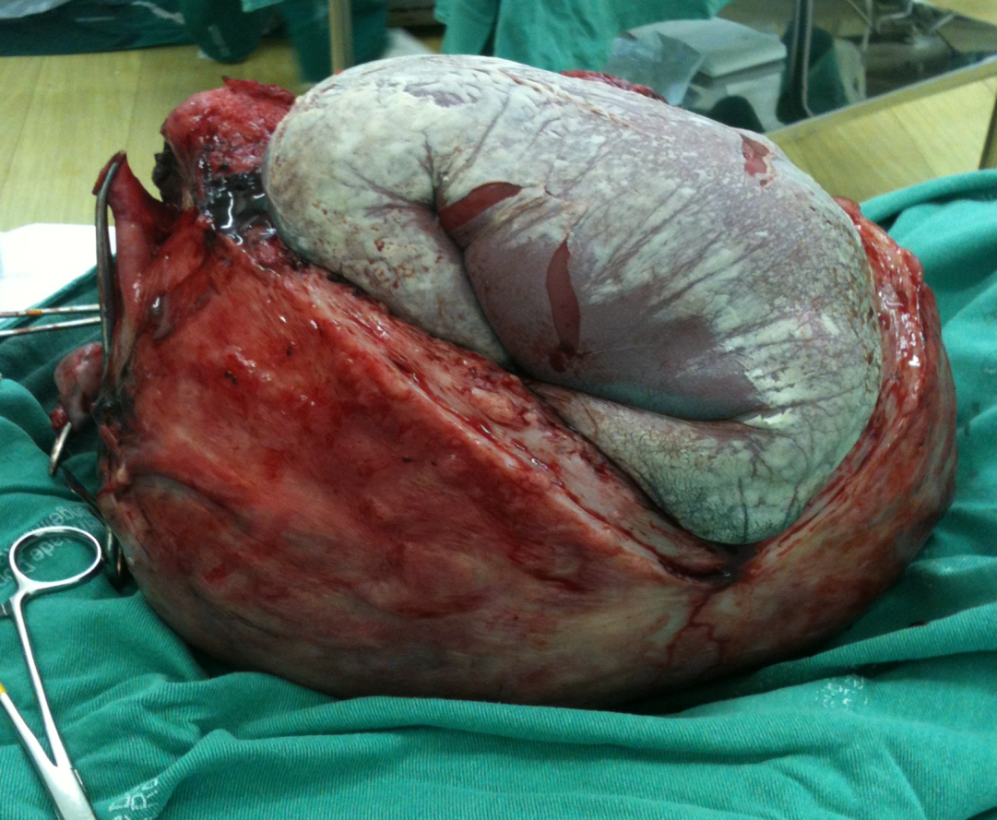
FIGURA 01. Feto morto em útero miomatoso

